Programación interfaces graficas

Estudiante:

John Mario Gutiérrez O

Profesor:

Oscar Cárdenas

Corporación de estudios tecnológicos del norte del valle

Semestre 4

Cartago

2016

1).mapa mental de HTML, CSS y JAVA SCRIPT

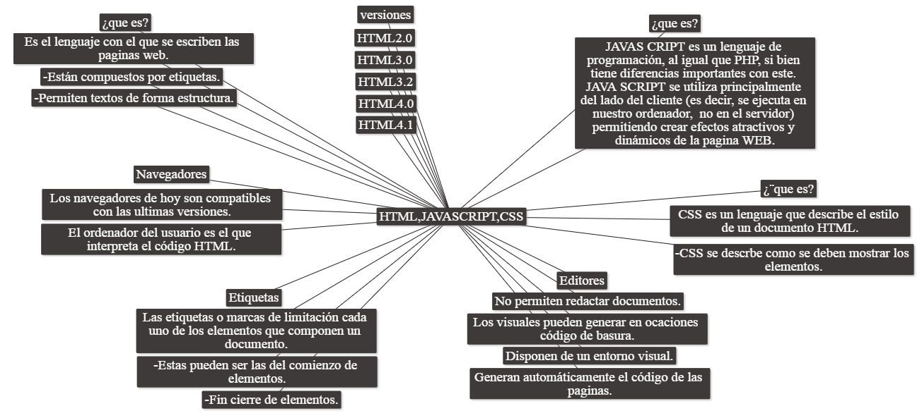

2).Que es HTML y para que se usa?

HTML es el lenguaje que se emplea para el desarrollo de páginas de internet. Está compuesto por una serie de etiquetas que el navegador interpreta y da forma en la pantalla.

HTML dispone de etiqueta para imágenes hipervínculos que nos permite dirigirnos a otras páginas, saltos de línea, listas, tablas, etc...

3).Estructura básica de un documento en HTML5

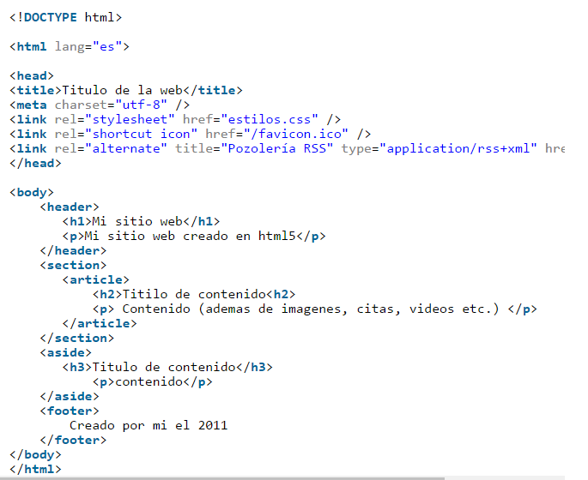 <link rel=”alternate” title=”pozolería RSS” type=”application/rss+xml”href=”/feed.rss” />

4).que un identificador y Que es una clase en HTML y como se usa

Es un conjunto de caracteres alfanuméricos de cualquier longitud que sirve para identificar las entidades del programa (clases, funciones, variables, tipos compuestos) los identificadores pueden ser combinaciones de letras y números. Cada lenguaje tiene sus propias reglas que definen como pueden estar construidos. Cuando un identificador se asocia a una entidad concreta, entonces es el “nombre” de dicha entidad, y en adelante la representa en el programa. Nombrar las entidades hace posible referirse a las mismas lo cual es esencial para cualquier tipo de procesamiento simbólico.